**کاهش نویز با فیلتر فازیِ تصویر**

دیمیتری ون‌د‌ِویل ...

آگوست 2003

**چکیده**

فیلتری جدید برای برای کاهش نویز تصاویر خراب‌شده ارائه شده است. فیلتر شامل دو مرحله است: مرحله اول محاسبه یک مشتق (الگو) فازی برای هشت جهت مختلف است و مرحله دوم استفاده از این خصوصیات برای انجام ترمیمِ فازی با وزن‌دار کردن مقدار بخشی از پیکسل همسایه می‌باشد. هر دو مرحله بر اساس قوانین فازی هستند که از تابع عضویت استفاده می‌کنند. فیلتر می‌تواند به طور موثر نویز سنگین را کاهش دهد. به طور خاص، شکل توابع عضویت با توجه به سطح نویز باقی‌مانده پس از هر تکرار، با استفاده از توزیع همگن در تصویر منطبق شده است. می‌توان یک مدل آماری برای توزیع نویز به منظور ارتباط همگن با طرح سازگاری توابع عضویت در نظر گرفته ‌شود. نتایج تجربی برای نمایش امکان‌پذیر بودن روش پیشنهادی بدست آمده است. این نتایج همچنین با سایر فیلترها با اندازه‌گیری عددی و بازرسی بصری مقایسه شده است.

**واژه‌های کلیدی**

نویز افزایشی، فیلتر حفاظت از لبه، فیلتر فازی تصویر، کاهش نویز

1. **مقدمه**

استفاده از تکنیک‌های فازی در زمینه پردازش تصویر یک زمینه تحقیق امیدبخش است [1]. تکنیک‌های فازی هم‌اکنون در حوزه‌های مختلف پردازش تصویر بکار گرفته شده‌است (نظیر فیلترینگ، تعامل [2] و ریخت‌شناسی [3]،[4]) و کاربردهای زیادی دارد (به عنوان مثال در پردازش تصویر پزشکی و صنعتی [5]،[6]).

در این مقاله ما تمرکز خود را بر تکنیک‌های فازی برای فیلتر تصاویر قرار خواهیم داد. در حال حاضر چندین فیلتر فازی برای کاهش نویز تصاویر توسعه پیدا کرده‌اند (مثل فیلتر معروف فایر در [7]-[9]، فیلتر میانگین فازی وزن‌دار در [10] و [11]، و فیلتر مبتنی بر کنترل فازی تکراری در [12]). اکثر تکنیک‌های فازی در کاهش نویز تصاویر عمدتا با نویز‌های گردن‌کلفتی مثل نویز ضربه مقابله می‌کنند. این فیلترهای فازی قادر به بهبود طرح‌های رتبه‌بندی شده فیلترها (rank-order filter schemes) (مثل فیلتر میانه) می‌باشند. با این وجود، اکثر تکنیک‌های فازی برای نویز گوسی (-به عنوان مثال) طراحی نشده‌اند یا نتایج متقاعد کننده‌ای را برای استفاده از آن نویز ارائه نکرده‌ است.

بنابراین، این مقاله روشی جدید برای فیلتر کردن نویزهای کم و متوسط را با استفاده از یک فیلتر فازی ارائه خواهد کرد. دو ویژگی مهم ارائه شده است: اول، فیلتر یک "مشتق فازی" را برآورد می‌کند تا به تغییرات محلی ناشی از ساختار تصویر مانند لبه‌ها کمتر حساس باشد؛ دوم، توابع عضویت با توجه به سطح نویز برای فراهم کردن "بهبود فازی" طراحی می‌شوند.

ساخت فیلتر فازی در بخش دو توضیح داده شده است. برای هر پیکس پردازش شده، در مرحله اول مشتق فازی محاسبه خواهد شد. بعد از آن، مجموعه‌ای از 16 قانون فازی برای تعیین نوبتِ (دوره، term) صحیح اعمال می‌شود. این قوانین از مشتق فازی به عنوان ورودی استفاده می‌کنند. مجموعه‌ی فازی برای نشان دادن خواص small، positive و negative مورد استفاده قرار می‌گیرد. درحالی که توابع عضویت برای positive و negative ثابت می‌باشند، تابع عضویت برای small پس از هر تکرار مطابق است. طرح انطباق در بخش 3 به طور کامل توضیح داده شده است و می‌تواند با یک مدل آماری برای نویز ترکیب شود. در بخش 4 چند نتیجه تجربی را ارائه خواهیم کرد. این نتایج به طور دقیق مورد بحث قرار می‌گیرند و با دیگر فیلترها مقایسه می‌شوند. برخی از نتایج نهایی نیز در بخش 5 ترسیم شده است.

1. **فیلتر فازی**

ایده اصلی پشت این فیلتر این است که میانگین یک پیکسل با استفاده از مقادیر پیکسل دیگر همسایگانش بدست می‌آید، اما همزمان از ساختارهای مهم تصویر مانند لبه‌ها نیز محافظت می‌کند. نگرانی اصلی فیلتر پیشنهادی، تشخیص متغیرهای محلی است که آیا ناشی از نویز می‌باشد یا ناشی از ساختار تصویر. برای انجام این کار، به هر مقدار پیکسل ما یک ارزش می‌دهیم که بیانگر درجه‌ای است که مشتق در آن جهت خاص کوچک است. چنین مقداری به وسیله یک قانون فازی برای تمام جهات مربوط به پیکسل‌های همسایه‌ی پیکسل پردازش شده در نظر گرفته می‌شود (بخش 2 قسمت الف).

ساختار بعدی فیلتر بر اساس مشاهدات است که یک مشتق فازی کوچک به احتمال زیاد به علت نویز ایجاد شده، درحالی که یک مشتق فازی بزرگ به احتمال زیاد توسط یک لبه در تصویر ایجاد می‌شود. در نتیجه، برای هر جهت ما دو قانون فازی اعمال می‌کنیم که با توجه به این مشاهدات در نظر گرفت می‌شود (و در نتیجه ایجاد تمایز بین متغیرهای محلی ناشی از نویز و ناشی از ساختار تصویر)، و آن سهم مقدار پیکس‌های همسایه را تعیین می‌کند. نتیجه این قوانین (در مجموع 16تا) اصلاح شده است و "زمان بهبود" برای پیکسل پردازش شده بدست آمده است (بخش 2 قسمت ب).

**الف. برآورد فیلتر فازی**

برآورد مشتق‌ها و اعمال فیلتر می‌تواند به عنوان مشکل مرغ و تخم مرغ در نظر گرفته شود. برای فیلتر کردن ما یک نشانه خوب از لبه‌ها می‌خواهیم، درحالی که برای پیدا کردن لبه‌ها نیاز به فیلتر کردن داریم!

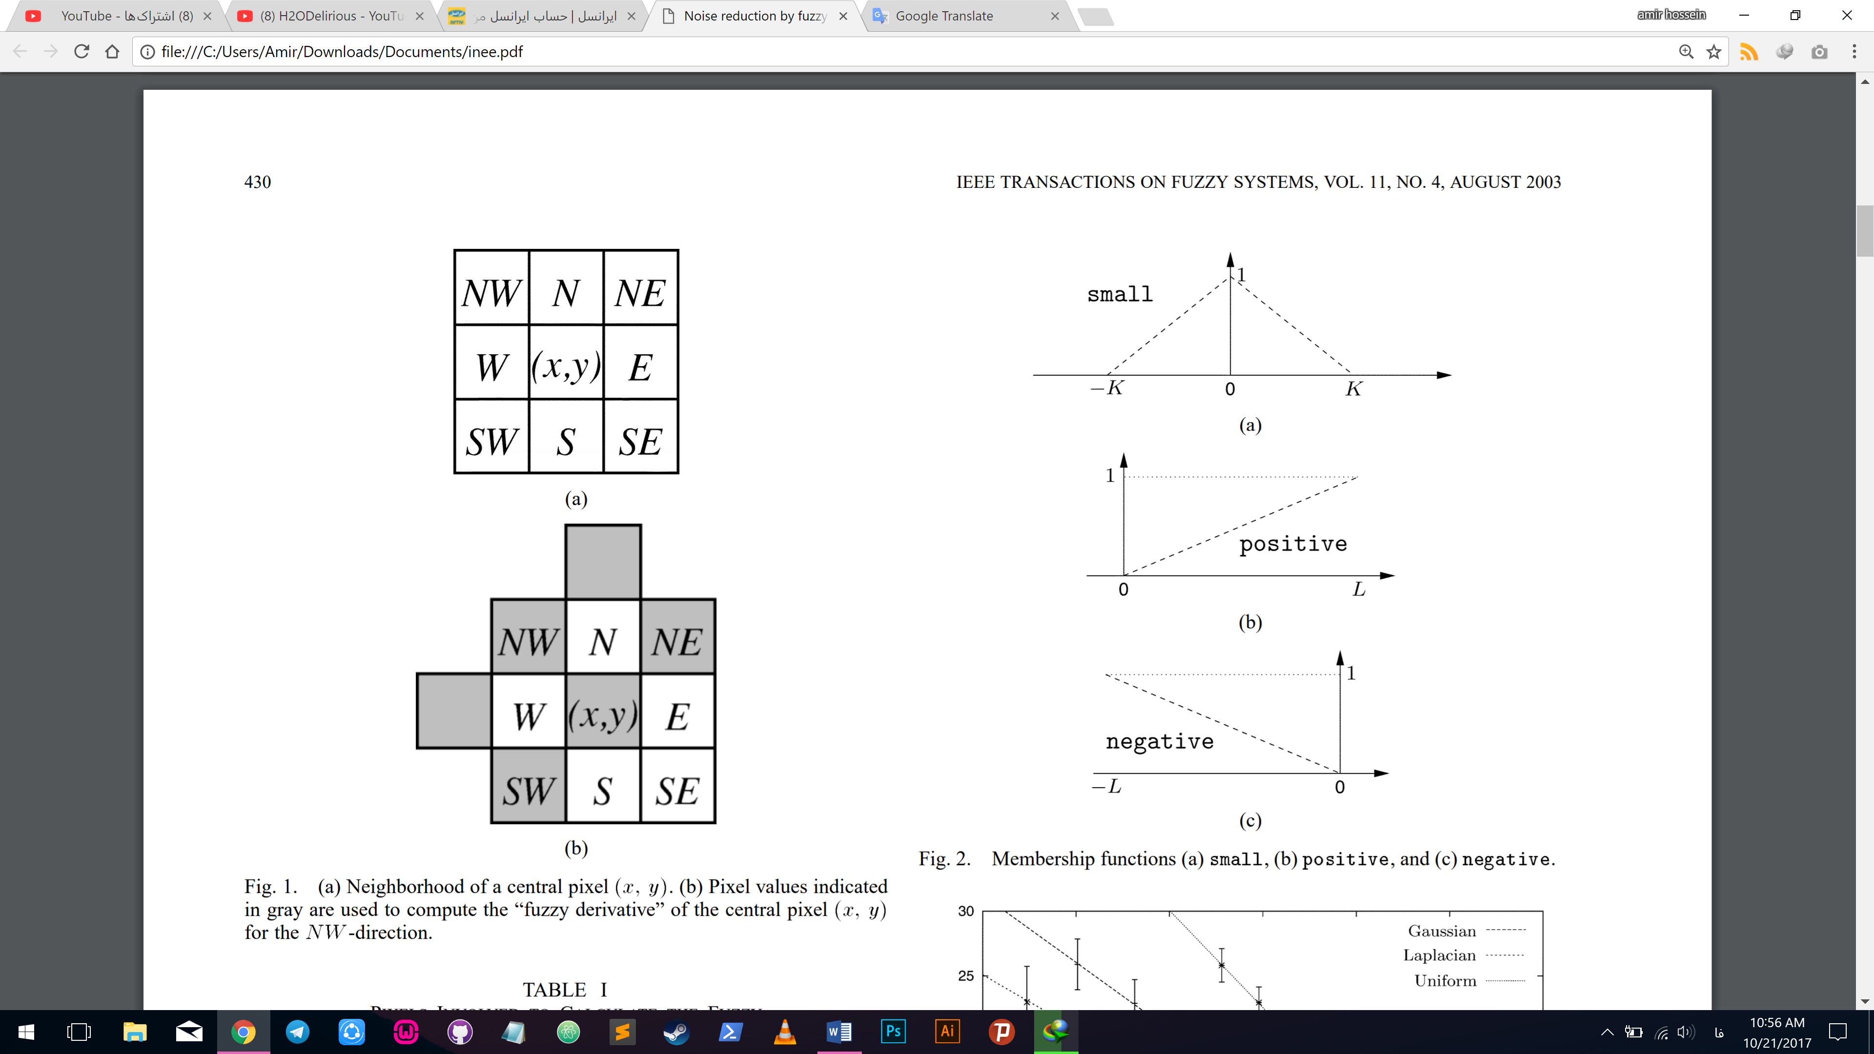

(الف)



(ب)

شکل1، (الف) محدوده‌ی یک پیکسل مرکزی (x; y). (ب) مقادیر پیکسل نشان داده‌ شده در رنگ خاکستری برای محاسبه "مشتق فازی" از پیکسل مرکزی (x; y) برای جهت NW استفاده می‌شود.

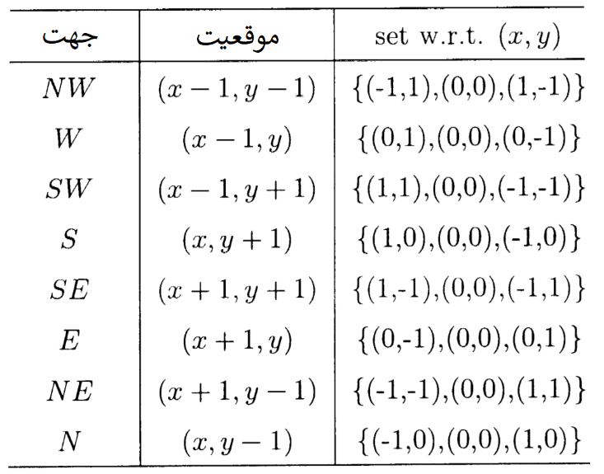

جدول 1، پیکسل‌هایی که برای محاسبه مشتق فازی در هر جهت درگیرند

در رویکرد ما، با جستجوی لبه‌ها شروع می‌کنیم. ما سعی می‌کنیم برآوردی قوی با استفاده از قوانین فازی ارائه کنیم. محدوده‌ی یک پیکسل که در شکل 1 (الف) نشان داده شده است را در نظر بگیرید. یک مشتق ساده در موقعیت پیکسل مرکزی (x; y) در جهت D () به عنوان تفاوت بین پیکسل (x; y) و همسایه‌اش در آن جهت تعریف شده است. این مقدار مشتق توسط  نشان داده شده است. به عنوان مثال:

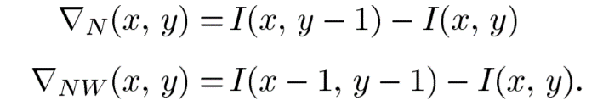 (1)

قاعده کلی مشتق فازی بر اساس مشاهدات زیر استوار است. لبه عبور از همسایگان یک پیکسل (x; y) را در SW - NE در نظر بگیرید. مقدار مشتق  بزرگ خواهد بود، اما همچنین انتظار می‌رود که مقادیر مشتق پیکسل‌های همسایه عمود بر جهت لبه بزرگتر باشد. به عنوان نمونه، در جهت NW ما می‌توانیم مقادیر ،  و را محاسبه کنیم ]شکل 1 (ب) دیده شود[. ایده این است که تاثیر مقدار مشتقی را که به دلیل نویز بالا است از بین ببریم. بنابراین، اگر دو مقدار از 3 مقدار مشتق کوچک باشند، فرض براین است که هیچ لبه‌ای در آن جهت درنظر گرفته شده وجود ندارد. این مشاهدات زمانی که ما قوانین فازی را برای محاسبه مقادیر مشتق فازی تدوین می‌کنیم، در نظر گرفته خواهند شد.

در جدول 1، از پیکسل‌هایی که برای محاسبه مشتق فازی در هر جهت مورد استفاده قرار گرفته است، یک بررسی اجمالی خواهیم داشت. هر جهت (ستون 1) به موقعیت ثابت (ستون 2) مربوط است. مجموعه در ستون 3 مشخص می‌کند که کدام پیکسل با توجه به پیکسل مرکزی (X, Y) در نظر گرفته شده است.

برای محاسبه مقداری که بیانگر درجه‌ای است که مشتق فازی در یک جهت خاص small است، ما از مجموعه فازی small استفاده می‌کنیم. تابع عضویت  برای ویژگی small به صورت زیر است (شکل 2 الف را ببینید).

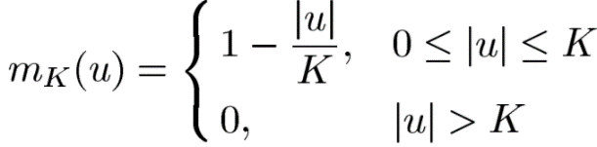 (2)

جایی که K یک پارامتر تطبیقی است (بخش 3). برای مثال، مقدار مشتق فازی در پیکسل (x, y) در جهت NW با استفاده از قانون زیر محاسبه می‌شود.

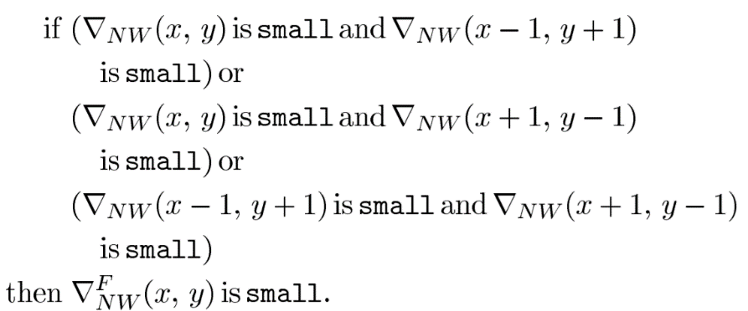 (3)

جایی که K یک پارامتر تطبیقی است (بخش 3). برای مثال، مقدار مشتق فازی در پیکسل (x, y) در جهت NW با استفاده از قانون زیر محاسبه می‌شود. در مجموعه small برای محاسبه هر درجه عضویت در مشتقات فازی، هشت قانون اعمال می‌شود. این قوانین با استفاده از مینیموم برای اپراتور AND و ماکزیموم برای اپراتور OR پیاده سازی شده است. از مرحله دوم به بعد نیازی به غیرفازی‌سازی (defuzzification) نیست، به عنوان مثال، بهبود فازی، به طور مستقیم از درجه عضویت small استفاده می‌کند.

شفافیت (truthness) که ما با مشتق فازی سعی در رسیدن به آن را داریم، با ترکیب چندین مشتق ساده در اطراف پیکسل و با سازگارسازی پارامتر K (متغیر) امکان پذیر است. انتخاب مناسب K بعدا مورد بحث قرار خواهد گرفت.

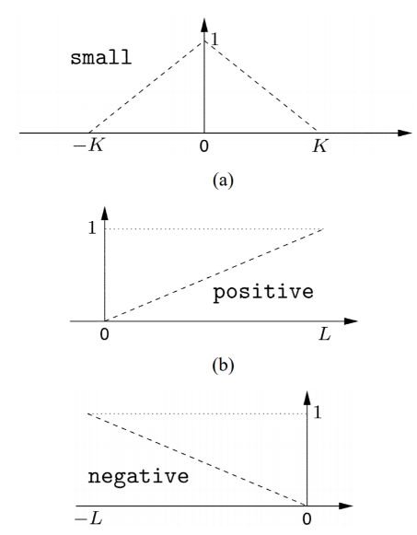

شکل2. تابع عضویت، الف: small، ب: positive و ج: negative.

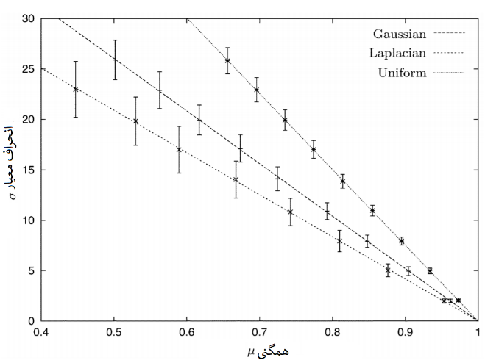

شکل3. رابطه بین همگنی و سطح نویز به طور تجربی اندازه‌گیری شده با تکه‌هایی به سایز 9 در9 (N=9). دقت  با انحراف معیار خود نشان داده شده است.

|  |  |
| --- | --- |
| الف | ب |

شکل4. تصویر اصلی تست‌ها. الف: کامرون، ب: قایق‌ها

**ب. بهبود فازی**

برای محاسبه نوبت اصلاح  برای مقدار پیکسل پردازش شده، ما از چندین قانون فازی برای هر جهت استفاده می‌کنیم.ایده پشت این قوانین به این صورت است که: اگر هیچ لبه‌ای در یک جهت خاص موجود نباشد، مقدار مشتق (قطعی) در آن جهت می‌تواند برای محاسبه نوبت اصلاح مورد استفاده قرار گیرد. بخش اول (تشخیص لبه) را می‌توان با استفاده از مقدار مشتق فازی متوجه شد، برای بخش دوم (فیلترینگ) ما باید بین مقادیر مثبت و منفی تمایز قائل شویم.

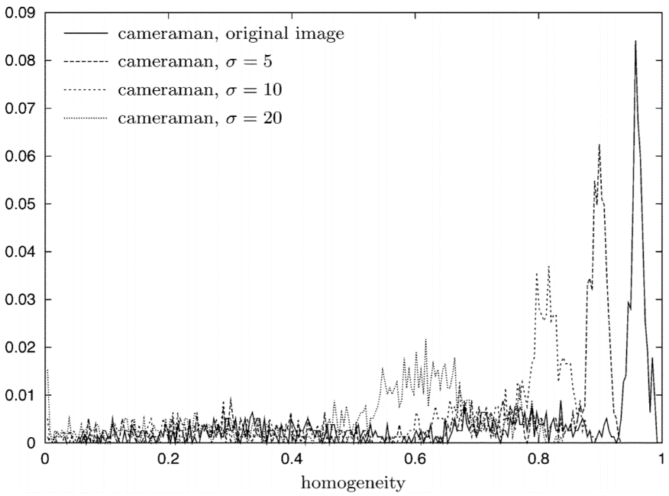

شکل5. هیستوگرامِ همگنی بلاک 9در9 برای تصویر تست "عکاس". 20% درصد از بلوک‌های یکنواخت بیشتر به سمت چپ حرکت می‌کند، به عنوان مثال برای این مورد برابر است با 0.96، 0.90، 0.82، و 0.66.

برای مثال، بگذارید جهت NW را در نظر بگیریم. با استفاده از مقادیر  و ، ما دو قانون زیر را در نظر می‌گیریم، و مقادیر  و  آن‌ها را محاسبه می‌کنیم.

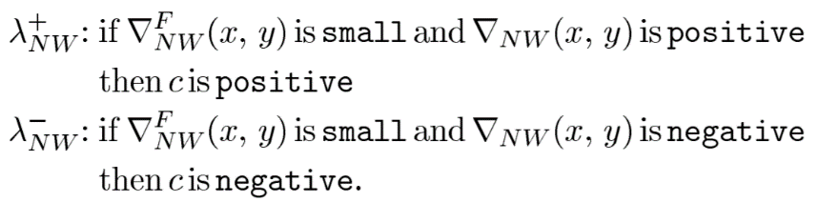

برای خواص positive و negative، ما از توابع عضویت خطی استفاده می‌کنیم (شکل 2 بخش ب و ج). دوباره، ما اپراتور AND و اپراتور OR را به ترتیب با حداقل و حداکثر اجرا می‌کنیم. این مورد می‌تواند برای هر جهت  انجام شود. مرحله نهایی در محاسبه فیلتر فازی، غیرفازی‌سازی است. ما علاقمند هستیم در بدست آوردن نوبت اصلاح ، که می‌تواند به مقدار پیکسل محل  اضافه شود. بنابراین، قدرت قوانین  و ،  (برای تمام جهات) با محاسبه و مقیاس‌گذاری میانگین شفافیت به صورت زیر جمع‌بندی می‌شود:

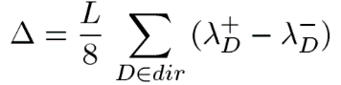 (4)

جایی که dir شامل جهت است و L نشان‌دهنده‌ی تعداد سطوح خاکستری می‌باشد. بنابراین، هر جهت به نوبت اصلاح  کمک می‌کند.

|  |  |
| --- | --- |
| الف | ب |

شکل6. MSE (میانگین مربع خطا) برای (الف) "عکاس" و (ب) "قایق‌ها" ( = 5)

|  |  |
| --- | --- |
| الف | ب |

شکل7. MSE (میانگین مربع خطا) برای (الف) "عکاس" و (ب) "قایق‌ها" ( = 20)

1. **انتخاب آستانه تطبیقی**

در نویزهای قوی‌تر به‌جای استفاده از پنجره‌های بزرگتر برای بدست‌آوردن نتایج بهتر، ما تصمیم گرفتیم که فیلتر را به صورت تکراری پیاده‌ کنیم. شکل تابع عضویت small در هر تکرار با توجه به تخمین (باقیمانده) مقدار نویز سازگار است. متد مورد نظر با این فرض است که درصد p در یک تصویر می‌تواند همگن در نظر گرفته شود و به همین ترتیب می‌تواند برای تخمین چگالی نویز مورد استفاده قرار گیرد.

با تقسیم تصویر در بلوک‌های غیر همپوشان N x N کوچک شروع می‌کنیم. برای هر بلوک B، ما یک معیار تقریبی را با در نظر گرفتن مقدار ماکزیموم و مینیموم پیکسل برای همگنی این بلوک محاسبه می‌کنیم:

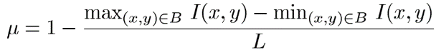 (5)

این اندازه‌گیری معمولا در زمینه پردازش تصاویر فازی استفاده می‌شود [13]. در ادامه، یک هیستوگرامِ مقادیر همگن محاسبه می‌شود، و فرضیه به این صورت در خواهد آمد: درصد p بیشترین بلاک همگن تعیین می‌شود. ما فرض می‌کنیم که این درصد یک اندازه‌گیری برای همگنی نویز"معمولی" در تصویر است. برای توزیع نویز با استفاده از یک مدل آماری، ما نشان خواهیم داد که یک رابطه خطی بین همگنی و انحراف معیار وجود دارد.  
فرض کنید M یک نویز نمونه باشد ، که به طور مستقل و یکسان توزیع شده است، با تابع چگالی احتمال (PDF)  و تابع چگالی جمعی (CDF) .

از آنجایی که تغییر انحراف معیار استاندارد باعث مقیاس‌گذاری مجدد می‌شود، ماکزیموم و مینیموم نمونه M به همان شیوه اندازه‌گیری می‌شود. این موجب ایجاد یک رابطه خطی بین همگنی و انحراف معیار استاندارد می‌شود. همچنین می‌توان این قضیه را به صورت رسمی‌تری نیز پیاده‌سازی کرد. ما انتظار داریم که مقدار  صفر باشد، و واریانس ،  باشد. اگر مقدار PDF را با عامل  مقایسه کنیم، نتایج زیر حاصل خواهد شد:

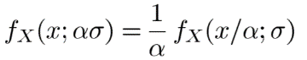 (6)

 (7)

در ادامه، ماکزیموم و مینیموم مقدار نمونه M را تعریف می‎کنیم:

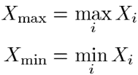

که برای آن می‌توانیم CDF را به صورت زیر تعریف کنیم:

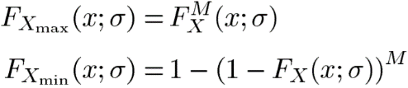

با استفاده از (6) و (7)، می‌توانیم نشان دهیم که  و  با توجه به  مقیاس‌گذاری شده‌اند. به عنوان مثال:

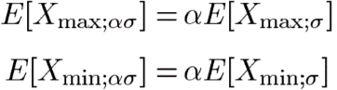

بنابراین، یک رابطه خطی (مقدار مورد انتظار) بین همگنی  از نمونه M و انحراف معیار وجود دارد.

 (8)

که  شیب است. جایی که ارتباط  و  است.

|  |  |
| --- | --- |
| الف | ب |

شکل8. پارامتر K برای "قایق‌ها". (الف)  = 5. (ب)  = 20.

مقدار عامل  می‌تواند به طور تجربی تعیین شود. تعداد زیادی تکه مصنوعی (synthetic patches) (به اندازه N x N) تولید شده است. هر تکه شامل نویز با توزیع احتمالی است. سطح نویز موثر و همگنی هر تکه اندازه‌گیری می‌شود. میانگین و انحراف معیار برای کل مجموعه تست محاسبه می‌شود. این آزمایش در نتیجه ارتباط بین همگنی و سطح نویز، برای سطوح مختلف نویز به انجام می‌رسد. شکل 3، نتایج در کیس N = 9 و 200 آزمایش در چندین سطح نویز را نشان می‌دهد. میله‌ی خطا نشان‌دهنده‌ی انحراف معیار بر سطح نویز تخمین زده شده است (انحراف معیار همگن تخمینی بسیار پایین دارد.). ما این آزمایش را برای نویزهای گوسی، لاپلاسی و یونیفورم انجام دادیم، یک  که به ترتیب 52.1 و 41.8 و 75.2 بدست آوردیم.

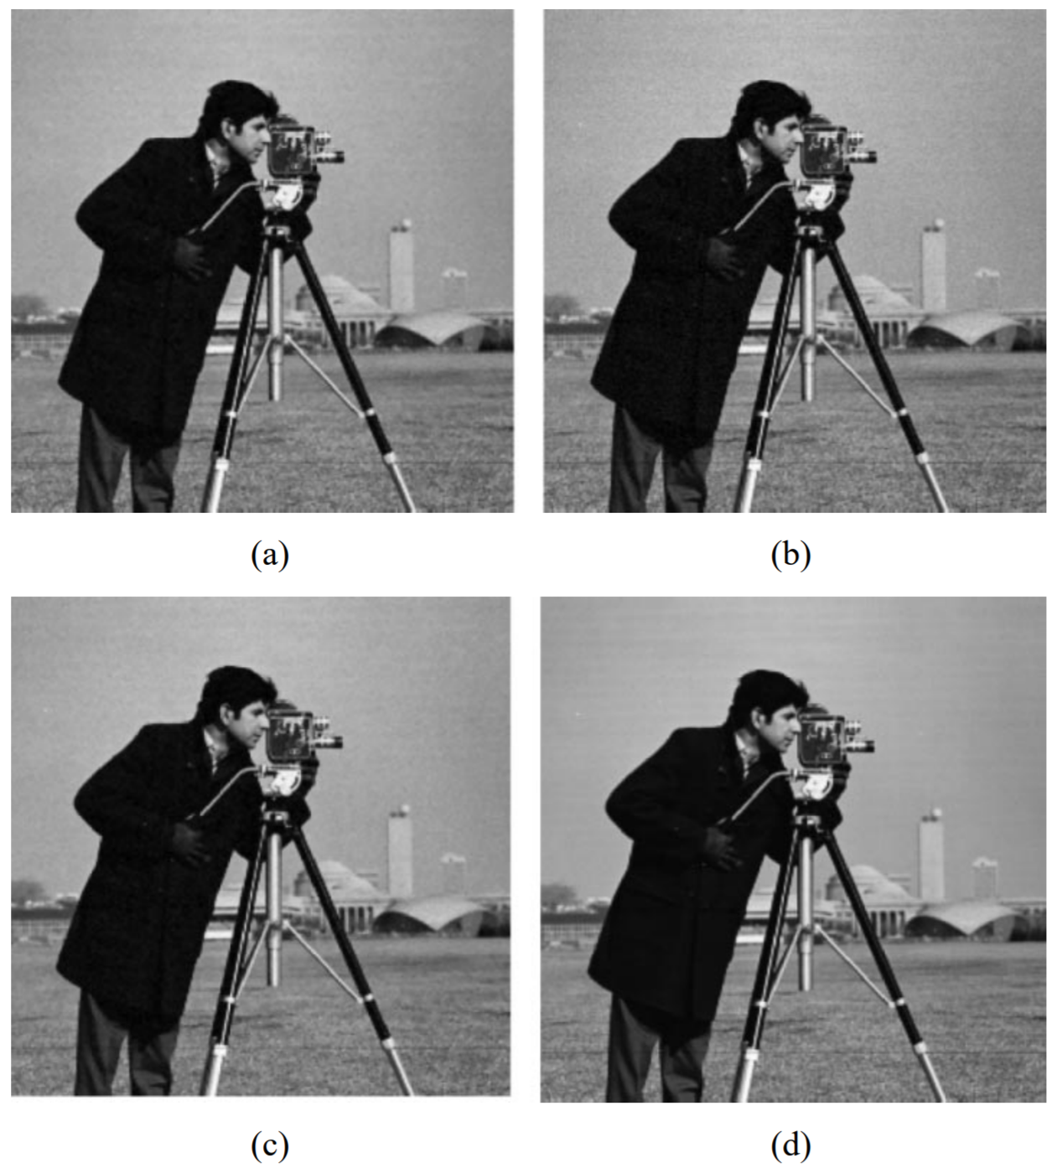

شکل9. (a) "عکاس" با نویز گوسی افزایشی ( = 5). (b) پس از فیلتر وینر (3در3). (c) بعد از فیلتر فازی میانگین (FM). (d) پس از فیلتر پیشنهادی (= 1).

در ادامه، ما از فرضیه‌ای استفاده می‌کنیم که حداقل درصد P بلوک‌ها در اصل همگن بوده باشد (قبل از تخریب با نویز). هیستوگرام همگنی بلوک‌ها در تصویر محاسبه می‌شود، و یک درصد p از بلوک‌های همگن بدست می‌آید. مقدار  از این درصد به تخمین ما برای واریانس نویز  با رابطه خطی که از قبل مشتق شده بود، مرتبط است. ضریب تقویت نهایی  (بعدا خواهید دید) برای دریافت پارامتر استفاده می‌شود:

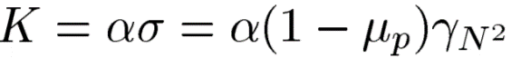 (9)

این طرح/رویه قبل از هر تکرار برای بدست آوردن پارامتر k، که شکل تابع عضویت small را تعیین می‌کند، اعمال می‌شود. در مقایسه با محاسبه مستقیم واریانسِ (بخشی از) تصویر، طرح فعلی بین بلوک‌های حاوی نویز اصلی و بلوک‌های حاوی دو ساختار تصویر و نویز، قابل تشخیص است. این کار توسط عملیات مرتب‌سازی عملگر هیستوگرام بر روی مقادیر همگن انجام می‌شود. در نتیجه، تخمین واریانسِ نویز بر اساس نرمی بلوک‌ها تا زمانی که فرضیه اولیه باقی است، پابرجاست.

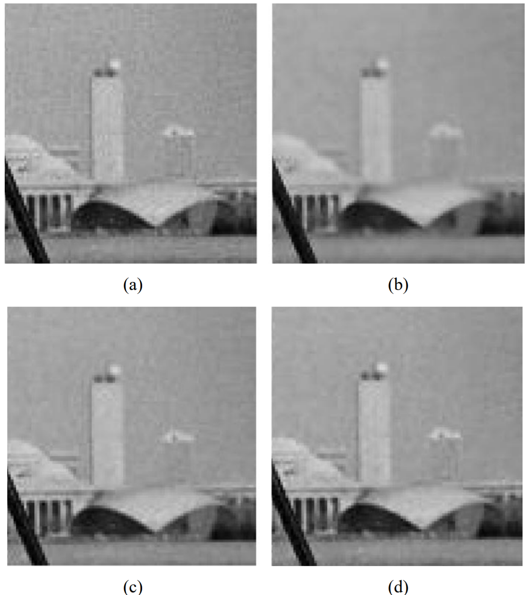

شکل10. جزئیات تصاویر از نتایج شکل 9.

1. **نتایج**

فیلتر پیشنهادی برای تصاویر سیاه‌وسفید (8 بیتی، L=255) پس از آغشته شدن به نویز گوسی در سطوح مختلف، اعمال می‌شود. این روش به ما اجازه می‌دهد تا تصویر آغشته به فیلتر را در برابر تصویر اصلی مقایسه و ارزیابی کرد. در شکل 4 دو تصویر تست "عکاس" و "قایق‌ها" ارائه شده است.

شکل 5 هیستوگرام نرمال شده‌ی همگن "عکاس" را برای تصویر اصلی نشان می‌دهد، اما همچنین برای تصاویر خراب شده با سطوح مختلف نویز. به عنوان مثال.،  و . با استفاده از 20% و (8)، تخمین‌ها برای سطوح نویز به ترتیب 5.2، 9.4 و 17.7 هستند. برای این سطح نویز فیلتر ما مقادیر مختلفی برای عامل تقویت  اعمال کرده است، از جمله: . برای ارزیابی نتایج، ما میانگین مربع خطا (MSE) را بین تصویر اصلی و تصویر فیلتر شده محاسبه کردیم.

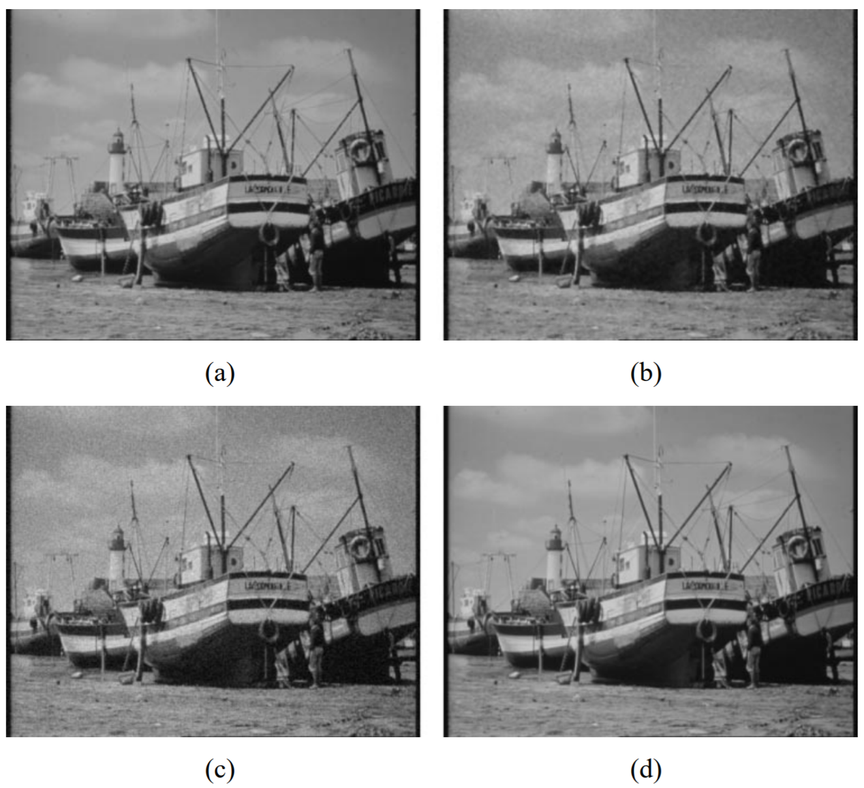

شکل11. (a) "قایق‌ها" با نویز گوسی افزایشی (=20). (b) پس از اعمال فیلتر وینر (3در3). (c) بعد از AWFM2. (d) پس از فیلتر فازی پیشنهاد شده (=2).

شکل‌های 6 و 7 یک قطعه از MSE را به عنوان تابع تعدادی از تکرارها برای نویز اضافه شده‌ی  و  نشان می‌دهند.

توجه شود که برای نویز سطح پایین (نویز با حجم کم) (شکل 6)، یک تکرار کافی است تا نویز به طور موثر حذف شود. همچنین، ضریب انبساط کم  بهترین نتایج را به می‌دهد. MSE "عکاس" با افزایش تکرارها به طور شگفت‌آوری زیاد شدهاست و علت آن عمدتا به خاطر محتوای تصویر است. به عنوان مثال، چمن بسیار شبیه به نویز است و به طور فزاینده‌ای فیلتر شده. برای دیگر تصاویر، مثل "قایق‌ها"، این افزایش رخ نمی‌دهد. بنابراین، تصاویر با سطح نویز پایین وحاوی بافت‌های مناسب باید با دقت بهبود پیدا کنند.

برای نویز سطح بالا (شکل 7) نتایج "عکاس" بسیار پایدارتر است. چندین تکرار (3-4) برای خنثی کردن موثر نویز کافی است. همچنین مقدار کمی بیشتر  نتایج بهتری را حاصل می‌کند.

شکل 8 پارامتر K را برای تصویر تست "قایق‌ها" نشان می‌دهد. از آنجایی که K بستگی به تخمین سطح نویز باقیمانده  دارد، انتظار می‎رود که این منحنی بعد از ادامه تکرارها نزول کند. بر اساس تخمین مقدار نویز "طبیعی" و "قابل قبول" (بسته به نوع اپلیکیشن)، ما می‌توانیم  را به عنوان معیار توقف که به اندازه کافی کم باشد برآورد کنیم. یکی دیگر از معیارهای توقف می‌تواند زمانی باشد که با توجه به تکرارهای قبلی کوچک، k تغییر کند. پارامتر روی درجه بهبود که توسط فیلتر اعمال می‌شود، تاثیر گذار است. بر اساس مشاهدات ما از منحنی MSE،  همچنین می‌تواند با استفاده از تخمین  تعیین شود: یک نویز سطح بالا مطابق است با یک مقدار بیشتر از ، درحالی که سطح نویز با یک مقدار کمتر از  مطابق است.

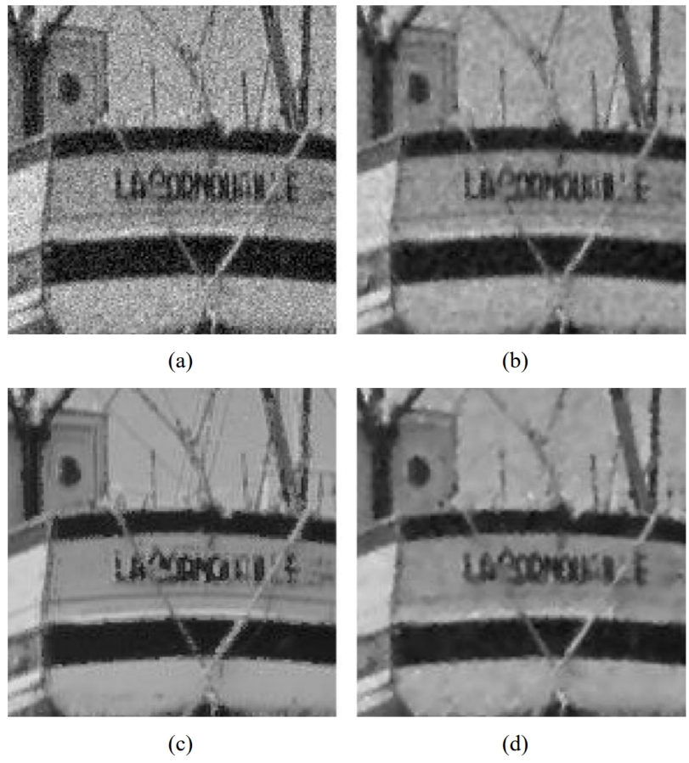

شکل21. جزئیات تصاویر از نتایج شکل 11.

ما همچنین فیلتر فازی خود را با چند تکنیک فیلتر دیگر مقایسه کردیم: فیلتر میانگین، فیلتر تطبیقی وینر [14]، متوسط فازی (فازی مِدیان) (FM) [15]، میانگین فازی وزن‌دارِ سازگار (AWFM1 و AWFM2) [10] و [11]، فیلتر فازی تکراری (IFC)، فیلتر فازی تکراری اصلاح‌شده (MIFC)، و فیلتر فازی تکراری گسترش‌یافته (EIFC) [12]. جدول 2 خلاصه نتایج بدست آمده است. نتایج کاملا متفاوت بین "عکاس" و "قایق‌ها" بدست آمده است. برای "عکاس"، فیلتر پیشنهادی بسیار خوب عمل می‌کند. فقط فیلتر فازی میانگین (FM) نتیجه MSE بهتری برای  دارد. با بررسی دقیق‌تر شکل 9 می‌بینیم که فیلتر پیشنهادی جزئیات چمن (سمت راست، درست زیر ساختمان) و پس‌زمینه (سمت چپ، ساختمان‌های کوچک) بهتری دارد. همچنین صورت نیز کمی شفاف‌تر است. جزئیات تصاویر در شکل 10 این نتایج را تایید می‌کند. توجه کنید که چمن در فیلتر پیشنهادی به نسبت فیلتر میانگین بهتر حفظ شده است. تصویر "قایق‌ها" نتایج متفاوتی را ارائه می‌دهد. برای نویزهایی با سطح نویز پایین ()، فیلتر پیشنهادی هنوز هم بهترین عملکرد را دارد، اما برای نویزهایی با سطح نویز بالا، فیلتر AWFM2 نتایج بهتری را به ارمغان می‌آورد. شکل 11 فیلتر اعمال شده روی تصاویر را نشان می‌دهد. جزئیات تصاویر در شکل 12 نشان می‌دهد که فیلتر AWFM2 می‌تواند جزئیات بسیار کوچکی (مثل طناب باریک) را حفظ کند. از سوی دیگر، فیلتر پیشنهادی تصویر "طبیعی‌تری" را بدون "پراکندگی ظاهری" به نسبت فیلتر تطبیقی وینر ارائه می‌دهد.

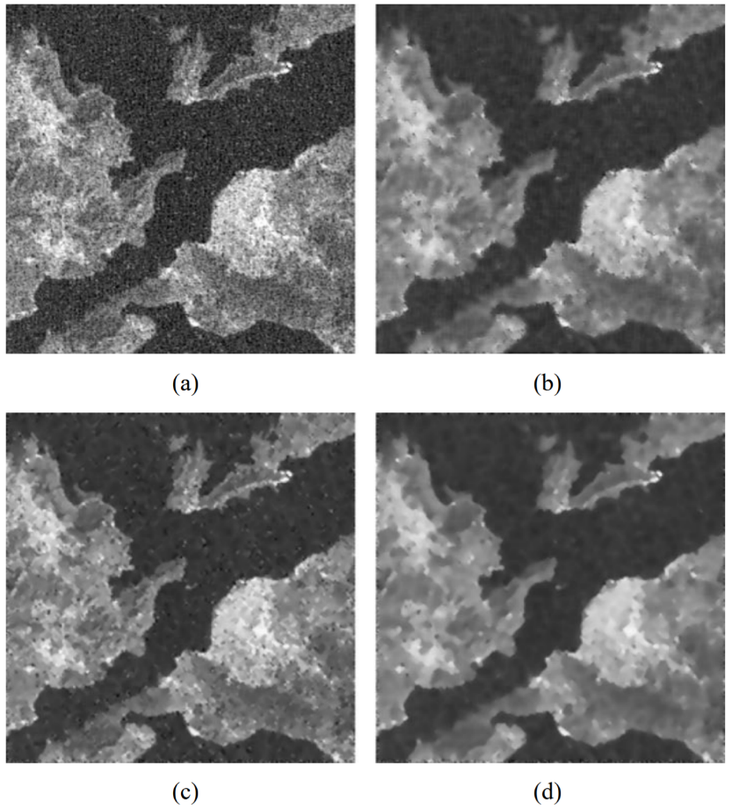

شکل13. (a) تصویر ماهواره‌ای اصلی بخشی از یونان. (b) نتایج بعد از اعمال فیلتر تطبیقی وینر (بهترین نتیجه با پشتیبانی 5در5). (c) نتایج بعد از فیلتر فازی (=1.5 تکرار). (d) نتایج بعد از فیلتر فازی (=3.5 تکرار).

در نهایت، ما علاقه‌مندیم تا یکی از کاربردهای علمی فیلتر فازی را نشان دهیم. به طور خاص، این طرح ترمیم تصویر می‌تواند برای افزایش تصاویر ماهواره‌ای استفاده شود. البته، از آنجایی که تصویر اصلی توسط نویز تخریب شده، برای مشخص نمودن اندازه عددی که نشان دهد چقدر تصویر "خوب" است، ممکن نیست. شکل 13 تصویر اصلی و نتیجه اعمال فیلتر فازی را در پارامترهای مختلف نشان می‌دهد. بسته به نوع برنامه (مثلا معاینه بصری، قطعه‌بندی)، می‌توان فیلتر کردن سبک یا سنگین را انتخاب کرد (با انتخاب  مناسب).

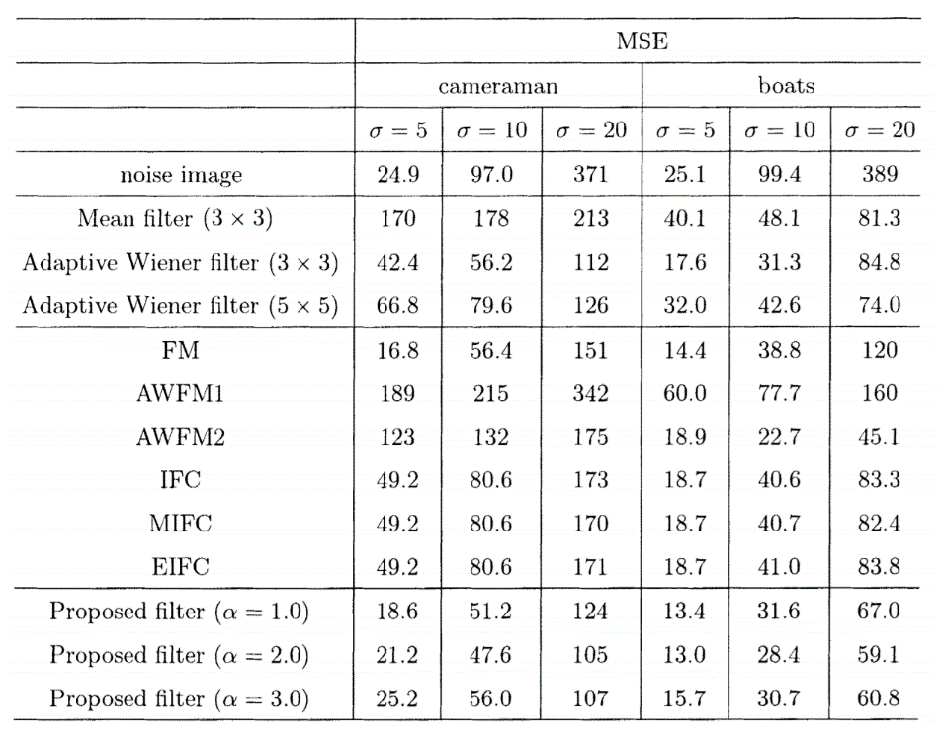

جدول 2، نتایج فیلتر فازی جدید برای تصویر تست "عکاس" و "قایق‎ها"

1. **خاتمه**

در این مقاله یک فیلتر جدید برای کاهش نویز افزودنی پیشنهاد شده است. ویژگی اصلی‌اش این است که بین تغییرات محلی که به دلیل نویز ایجاد شده و ساختار تصویر، با استفاده از مشتق فازی برآورد شده، تمایز قائل می‌شود. قوانین فازی برای هر مسیر در اطراف پیکسل پردازش شده مهیا شده است. علاوه بر این، شکل توابع عضویت با توجه به مقدار نویز باقی مانده بعد از هر تکرار تطبیق داده می‌شود. نتایج تجربی نشان می‌دهد امکان‌پذیری فیلتر جدید و یک معیار توقف ساده وجود دارد. اگرچه به نسبت ساده است و پیاده‌سازی ساده‌ی از اپراتورهای فازی دارد، اما فیلتر فازی با فن‌آوری‌های پیشرفته‌ی فیلترینگ کاهش نویز قادر به رقابت می‌باشد. اندازه‌گیری‌های عددی، مانند MSE، و مشاهدات بصری نتایج قانع‌کننده‌ای را نشان می‌دهد. در نهایت، طرح فیلتر فازی به اندازه کافی ساده است که امکان اجرای سریع سخت‌افزاری آن فراهم آورده شود.